**Интернет програмиране: Примерен изпит**

Проект: Проектът, с който разполагате поддържа основна CRUD функционалност и служи за управление на коли, като всяка кола се пази в база от данни със следната информация за нея – марка, модел, дата на производство, тип двигател (дизелов, бензинов, хибриден, електрически). За да подкарате проекта ви е нужен .NET Core 3.x, който можете да изтеглите и инсталирате от <https://dotnet.microsoft.com/download/dotnet-core/3.0>. Свалете SDK 3.0.101, а след инсталацията можете да проверите дали е успешна, като отворите конзолата/терминала и напишете командата dotnet --info. При успешна инсталация ще видите, че SDK 3.0.101 е инсталирано под секцията .NET Core SDK.

Задача: Да се оправят следните проблеми в дадения ви проект (достъпен за сваляне и от <https://github.com/it-career/CarsManager>):

1. Проектът не се стартира. Оправете синктатичните и/или компилационните грешки, които възпрепятстват старта на приложението.
2. На Index изгледа данните не се показват правилно. На мястото на марката автомобил има излишни данни:

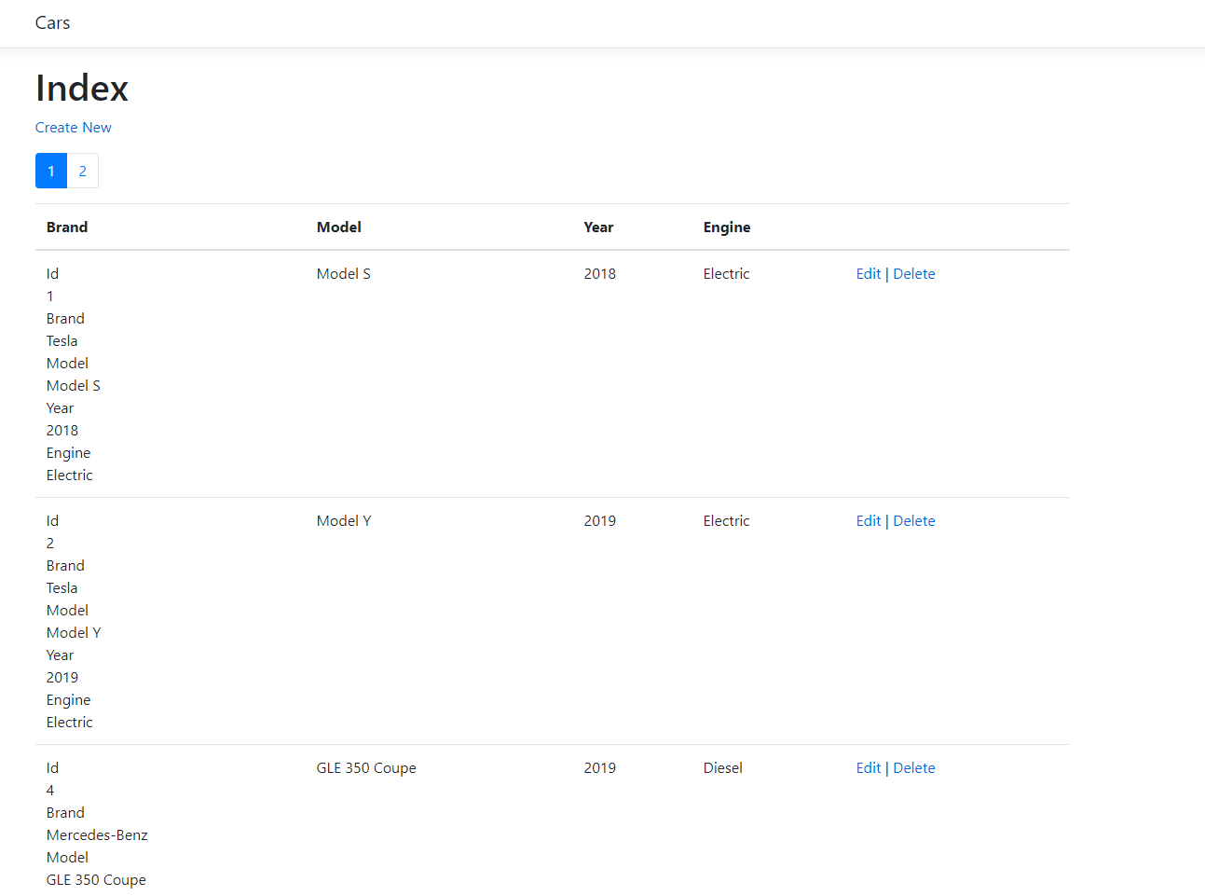

1. При натискане на бутонът Delete записът не се изтрива
2. След редакция на дадена кола, записът не се променя, а се създава нов такъв с променените данни:

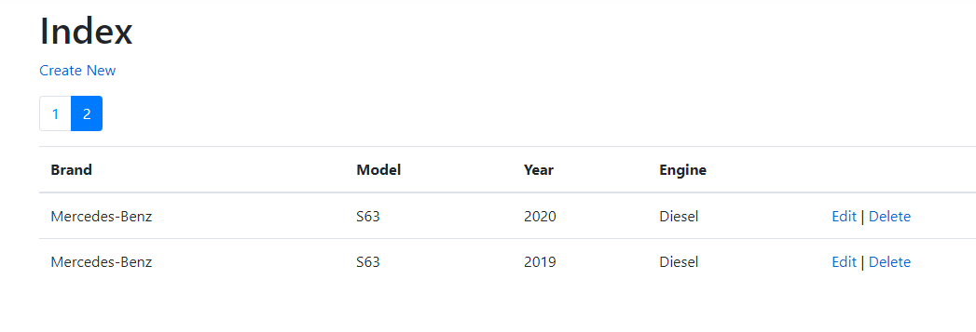

1. При създаване или редактиране на кола могат да се въведат невалидни данни като отрицателна година, както и да се създаде/редактира кола с непълни данни (пропуснато поле). Оптимално марка и модел на дадена кола не трябва да са по-дълги от 50 символа, трябва да са задължителни полета, а годината не трябва да превишава с повече от 1 сегашната година, както и не тряба да е по-ниска от 1975

Запознайте се добре с проекта и намерете начин да решите проблемите в него.